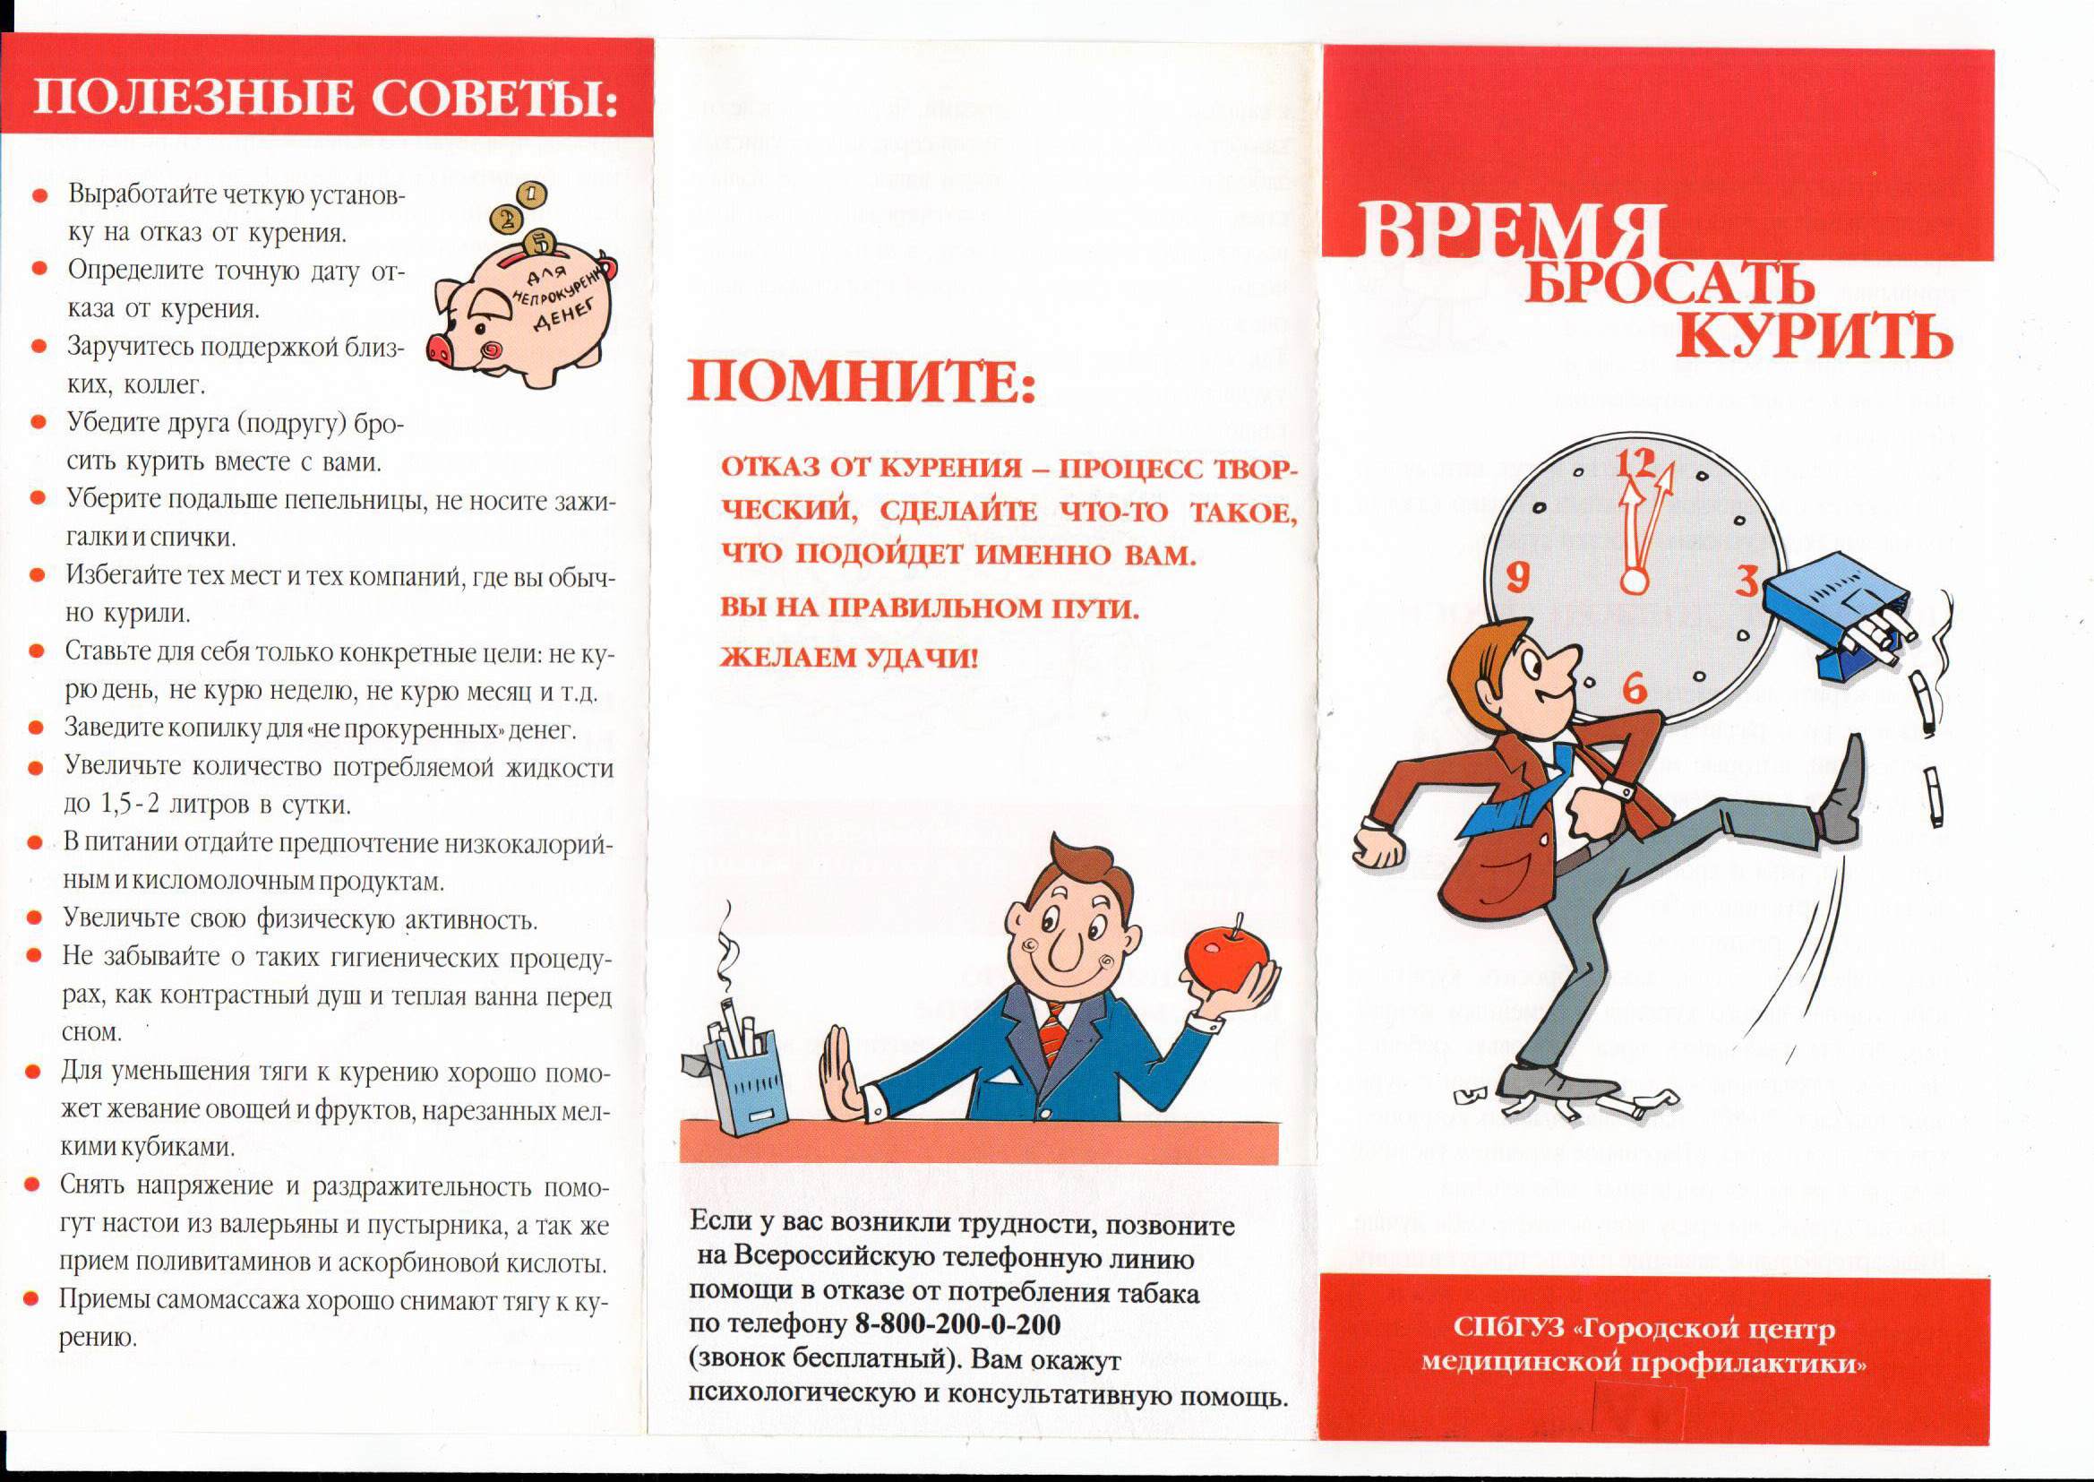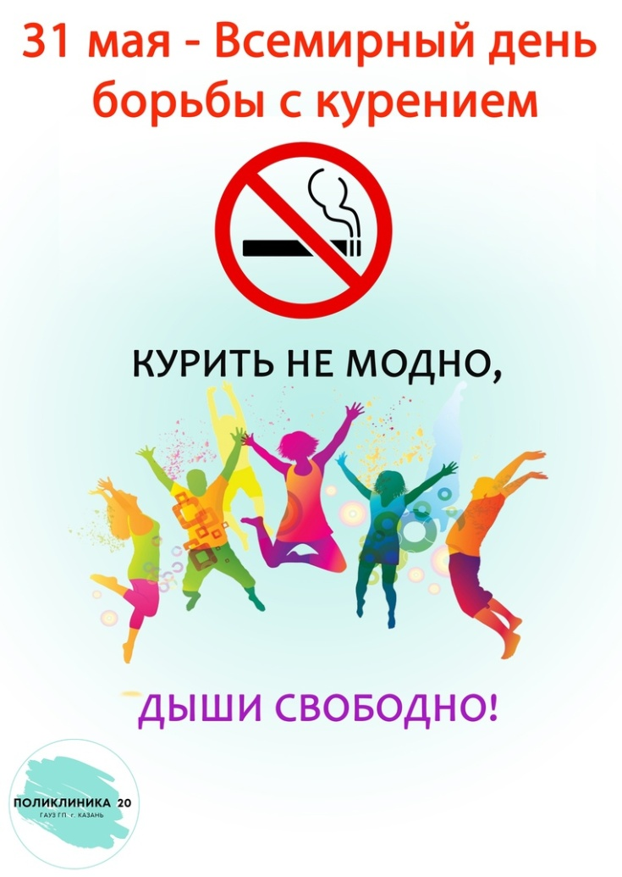

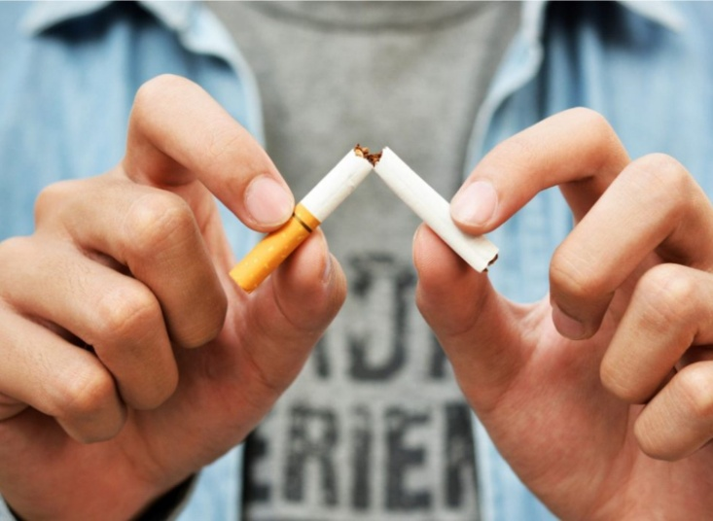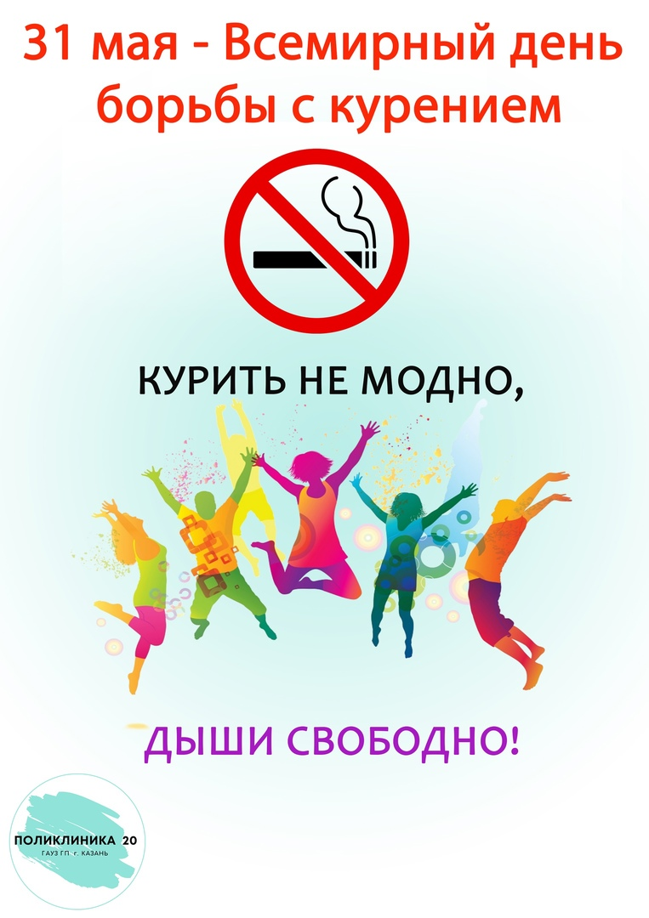

Муниципальное бюджетное учреждение

дополнительного образования

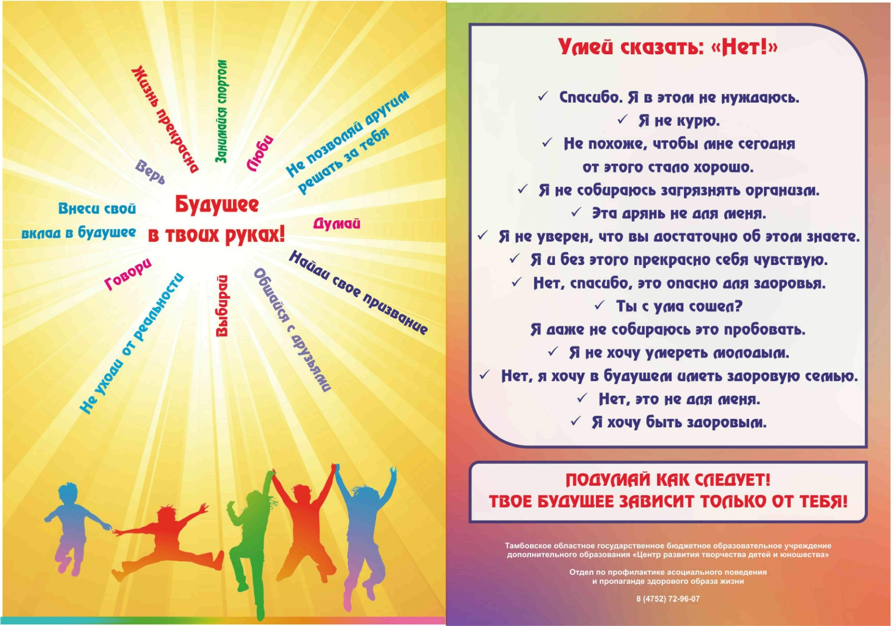"Дом детского творчества" г. Новозыбкова

#яВыбираюЖизнь

**Тел.:8(483-43)5-18-58;**

**Ул. Красная, д.2**

**2025г.**

**КАК НЕ НАЧАТЬ КУРИТЬ В КОМПАНИИ?**

**Научись говорить**

**"НЕТ!"**

* Спасибо. Мне это не нужно.
* Я не курю.
* Я и без этого прекрасно себя чувствую.
* Нет, это не для меня.
* Я даже пробовать не стану.
* Я -спортсмен. Я не курю.
* Нет, спасибо, мне не нравится запах(вкус)
* Нет, спасибо, у меня аллергия.
* Я не стану травиться этим.
* Мне это ничего не даст.
* Нет, спасибо, я хочу быть здоров.
* Нет, спасибо, мне не нужны неприятности.(с родителями,учителями,тренером)
* Нет, мне еще на тренировку сегодня.

**КАК БРОСИТЬ КУРИТЬ?**

* Бросить курить непросто, но легче, чем тебе кажется.
* Ты- сильнее, чем ты думаешь.
* Сильное желание закурить после того, как ты отказался от сигарет длится недолго (5-6 недель).
* Назначь день отказа от курения
* Избавься от всех сигарет и зажигалок
* Расскажи близким и друзьям о своём желании бросить курить и попроси их о поддержке и понимании
* Постарайся отвлекать себя от мыслей о курении (займись любимым делом , спортом или чем-то творческим)
* Пей больше чистой воды
* Расслабляйся! Чтобы уменьшить стресс, медитируй, слушай музыку, прими ванну, почитай книжку.
* Сосчитай, сколько денег тебе удалось сэкономить при отказе от сигарет и купи себе что-нибудь в подарок.

